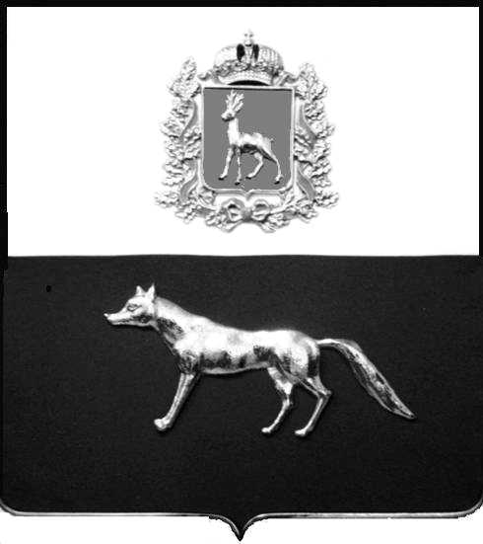

Администрация
муниципального района
Сергиевский
Самарской области
ПОСТАНОВЛЕНИЕ

«18» сентября 2014 г.
№ 1290

О внесении изменений в Приложение № 1 к постановлению Главы муниципального района Сергиевский № 398 от 19.04.2013г. «Об утверждении Перечня должностей муниципальной службы в Администрации муниципального района Сергиевский Самарской области, при замещении которых гражданин в течение двух лет после увольнения с муниципальной службы не вправе замещать на условиях трудового договора должности в организации и (или) выполнять в данной организации работу на условиях гражданско-правового договора в случаях, предусмотренных федеральными законами, если отдельные функции муниципального (административного) управления данной организации входили в должностные (служебные) обязанности муниципального служащего, без согласия комиссии по соблюдению требований к служебному поведению муниципальных служащих и урегулированию конфликта интересов в Администрации муниципального района Сергиевский»

В соответствии с Федеральным законом Российской Федерации № 131-ФЗ от 06.10.2003г. «Об общих принципах организации местного самоуправления в Российской Федерации», в целях приведения нормативных правовых актов органов местного самоуправления муниципального района Сергиевский в соответствие с Уставом муниципального района Сергиевский, администрация муниципального района Сергиевский Самарской области

ПОСТАНОВЛЯЕТ:

1. Внести изменения в Приложение № 1 к постановлению Главы муниципального района Сергиевский № 398 от 19.04.2013г. «Об утверждении Перечня должностей муниципальной службы в Администрации муниципального района Сергиевский Самарской области, при замещении которых гражданин в течение двух лет после увольнения с муниципальной службы не вправе замещать на условиях трудового договора должности в организации и (или) выполнять в данной организации работу на условиях гражданско-правового договора в случаях, предусмотренных федеральными законами, если отдельные функции муниципального (административного) управления данной организации входили в должностные (служебные) обязанности муниципального служащего, без согласия комиссии по соблюдению требований к служебному поведению муниципальных служащих и урегулированию конфликта интересов в Администрации муниципального района Сергиевский» (далее - Перечень) следующего содержания:
1.1. Пункты 1, 2 Перечня изложить в следующей редакции:
«1. Первый заместитель Главы администрации муниципального района Сергиевский.
2. Заместители Главы администрации муниципального района Сергиевский.».
2. Начальнику отдела по работе с персоналом администрации муниципального района Сергиевский:
- ознакомить муниципальных служащих с настоящим постановлением;
- разместить настоящее постановление на сайте администрации муниципального района Сергиевский http://sergievsk.ru/ в сети Интернет.
3. Контроль за выполнением настоящего постановления возложить на Первого заместителя Главы администрации муниципального района Сергиевский Екамасова А.И.

Глава администрации
муниципального района Сергиевский А.А. Веселов

исп. Облыгина Ю.В.
8(84655) 2-10-03

